1, Viết chương trình cho phép biến đổi qua lại giữa hai giao diện như sau

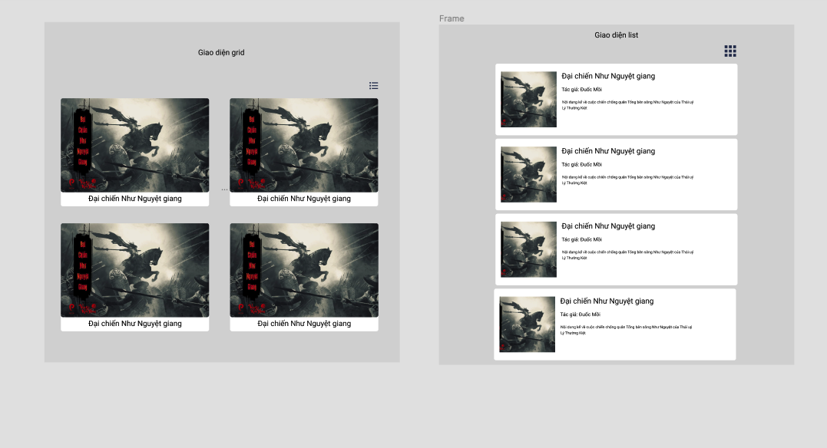

Từ dạng lưới ->list, từ list thành lưới

2, Viết chương trình tạo giao diện như sau



khi click vào từng phim, hãy mở ra một trang thông tin chi tiết về phim đó như sau



Bài 3, Viết chương trình tạo giao diện accordion như sau

Giải thích giao diện: Khi bấm vào danh mục cha, danh mục con của danh mục cha đó sẽ xổ ra, đồng thời các danh mục con đang mở sẽ đóng lại

